REUNIÓN: LEGALIZACIÓN DEL SERVICIO EN BARRIOS DE LA ZONA 5 Y CONCERTACIÓN DE AGENDA OCTUBRE 2023

Fecha: septiembre 22 de 2023 Hora inicio: 9:00 a.m. Hora Final: 12:00 m.
Lugar: COA Carrera 33 17B 48
Asistentes: ver lista de asistencia

ORDEN DEL DÍA:
- Objetivo de la sesión
- Participantes
- Exposición del tema: Legalización de servicio de la zona 5 y concertación de agenda de vocales.
- Preguntas y respuestas.
- Concertación Agenda Octubre

2. DESARROLLO
Objetivo de la sesión
En cumplimiento de la agenda de capacitación concertada con los vocales de control como representantes de los Comités de Desarrollo y Control Social -CDCS de los servicios de agua y alcantarillado, se lleva a cabo la reunión sobre Legalización de servicio de la zona 5 y concertación de agenda de vocales.

  - Participantes
Asistieron 9 vocales de control, 2 funcionarios de la Dirección Gestión Comunitaria y una funcionaria l de la Gerencia zona 5. Ver imagén No. 1 de registro fotográfico.
Imagen No. 1
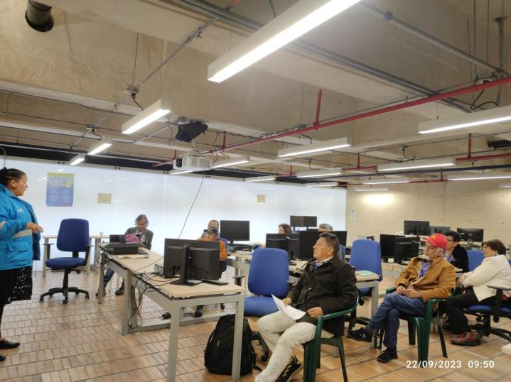

  - Exposición de tema: Legalización de servicio de la zona 5 y concertación de agenda de vocales.

    - Legalización del servicio en barrios de la zona 5

La exposición la realizó la funcionaria María Eugenia Diaz profesional especializado de la Gerencia zona 5, donde explicó cual es el proceso de legalización del servicio de barrios por parte de la EAAB.

    - construcción de agenda octubre 2023

De acuerdo a la lluvia de ideas y concertación realizada con los Vocales de Control y la EAAB, quedaron propuestos los temas de la agenda octubre 2023, los cuales deben convocarse de acuerdo al procedimiento por los vocales.

Temas:

- Gestión de integridad. Gestión Humana – Yury Herrera
- Reforma Ley 142 – proyecto en el Senado – Pedro Bojacá.
- Legalización Propiedad Horizontal – Apoyo Comercial - Maximino
- Dragado del Rio Tunjuelo – Gerencia Sistema Maestro – Jesús

- Compromisos

DESCRIPCIÓN | RESPONSABLE | FECHA
No se generaron

Se anexa lista de asistencia. Ver anexo 1.

